Lucie la vache
- La couverture
- Entoure la couverture du livre.
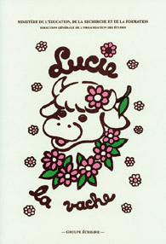
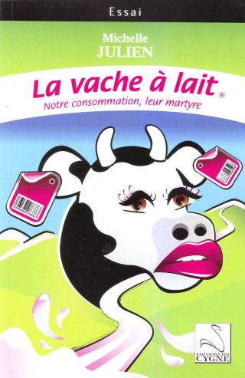
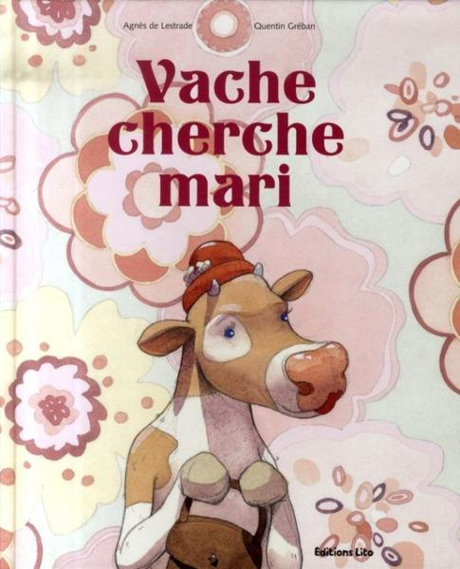
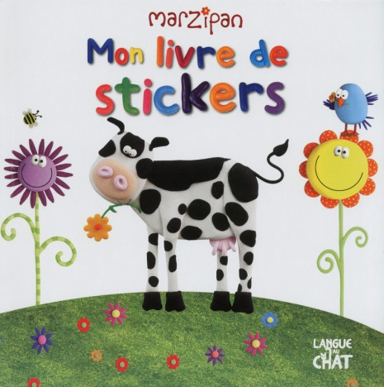

- Colorie la case qui contient le bon titre.
Lucie la tache. | Lucie la vache.
Lucie mâche. | Léa la vache.

- Remets les mots du titre dans l’ordre, puis recopie correctement.
vache | la | Lucie

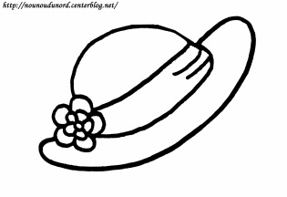
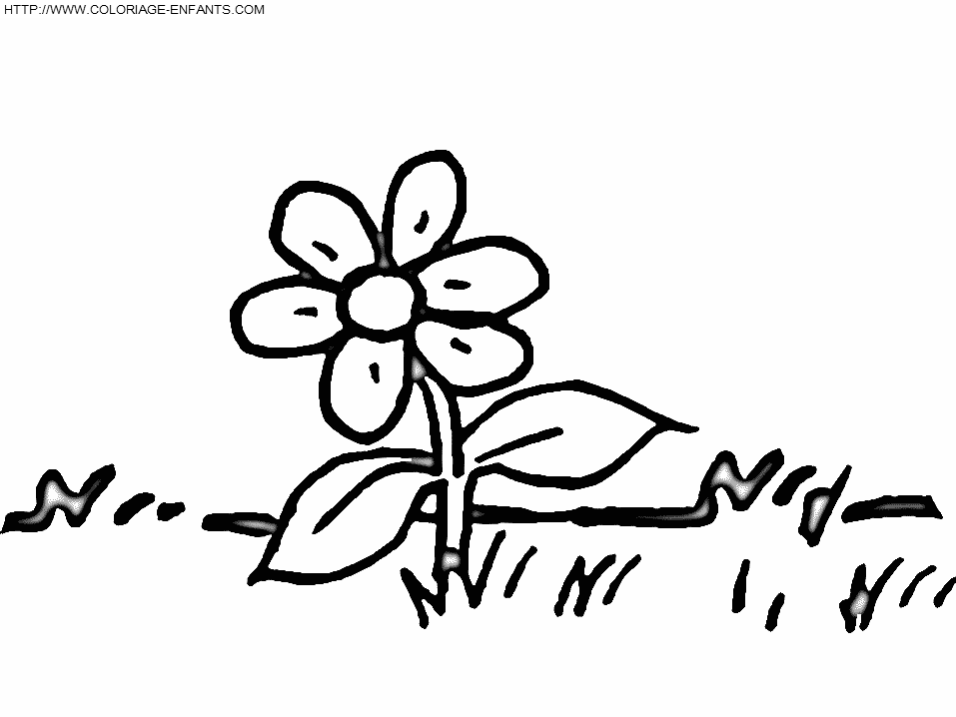
- Colorie les éléments présents sur la couverture.
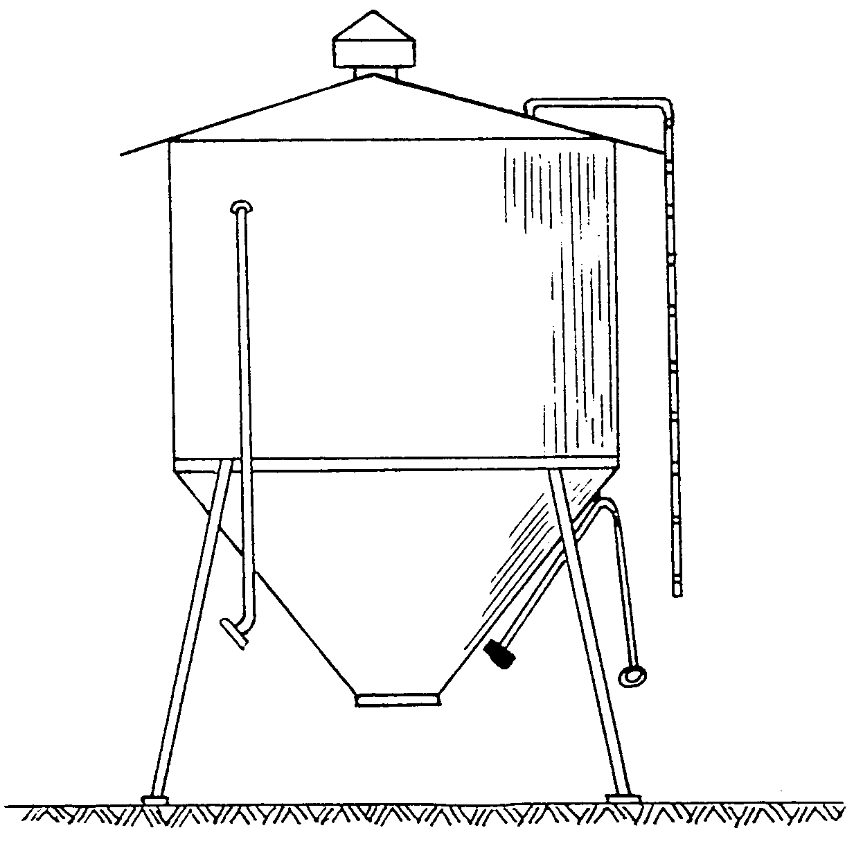
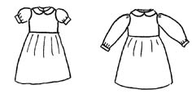
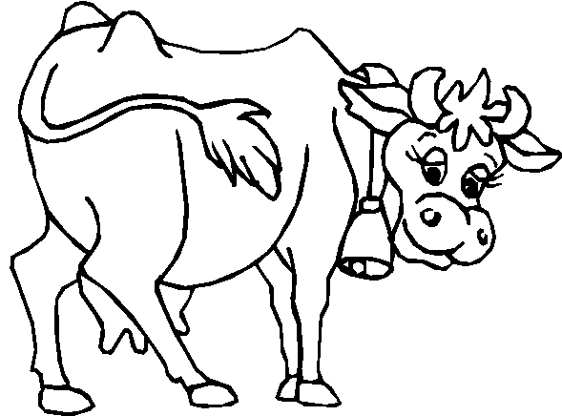
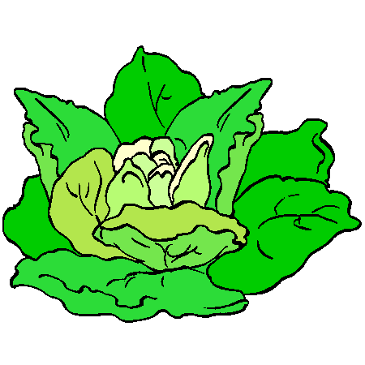
- Pages 3 et 5
- Relie
Lucie pré
vache salade
pré Lucie
salade vache

- Entoure le même mot.
Lucie | salade | 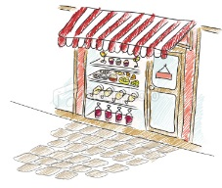  magasin | vêtements
Lucia  Lucie  Elise  Luka | malade  balade  salade  semaine | mardi  magazine  maison  magasin | vacances  vêtements  veste  versements

- Il manque un mot dans chaque phrase. Relie les phrases à leur mot manquant.
Lucie est une grande ____ | salade
Elle rêve de ______ fraîche | vêtements
Lucie décide d’aller faire ses ______ au magasin. | original
Il lui faut des __________ | emplettes

- Page 7 et 9
- Relie chaque mot à son dessin.
 | le silo
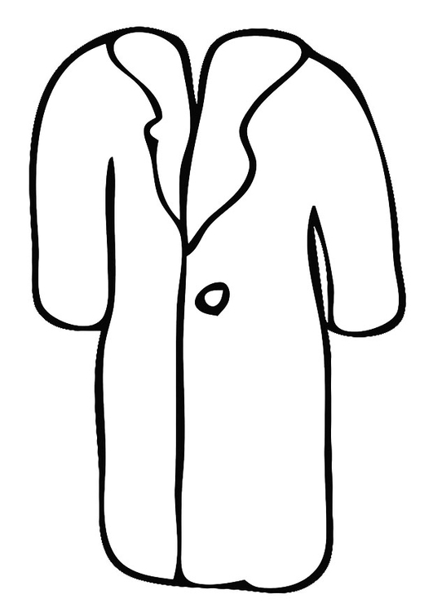 | la vache
 | l’imperméable
 | le chapeau
- Cherche les mots suivants dans la grille.
fermier – ciseaux – chapeau – vache – grenier
d | t | f | e | r | m | i | e | r | j
c | i | s | e | a | u | x | t | o | l
f | a | c | h | a | p | e | a | u | e
v | a | c | h | e | g | i | r | f | e
r | g | r | e | n | i | e | r | l | e

- Ecris correctement.
vache
noir
blanc
pré
Lucie

- Page 11 et 13
- Relie
magasin | . a. a . e
moutarde | . i . na . gre
salade | m . . t . rde
vinaigre | m. . a. in

- Entoure les 2 mots cachés.
prairie salive
LéoprairienarriveetsalivederrièreMalinlelapin

- Découpe les ingrédients de la salade de Lucie.
salade | du sel | huile | vinaigre | moutarde

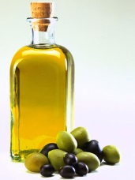 |  | 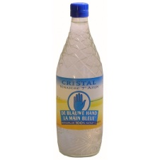 | 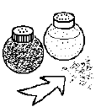 | 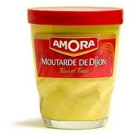
- L’entièreté de l’album.
- Réalise le mots - croisés.
vache – salade – fleur –magasin – vêtement – moutarde – silo

